Управление образования администрации Коломенского городского округа Московской области Муниципальное бюджетное дошкольное образовательное учреждение компенсирующего вида детский сад № 40 «Солнышко».

Тел.(496)618-35-00; факс (496)618-32-48;

e-mail: solnyshko40@mail.ru 140405, г. Коломна, бульвар 800-летия Коломны, д.3.

Отчет по реализации плана работы по образованию в интересах устойчивого развития Муниципального бюджетного дошкольного

образовательного учреждения компенсирующего вида детского сада № 40 «Солнышко»

I. Общие сведения.

МБДОУ компенсирующего вида детского сада № 40 «Солнышко» Коломенского городского округа с 14.09.2017 года является Федеральной экспериментальной площадкой ФГБНУ «Институт стратегического развития образования РАО по теме «Социодидактический подход в организации образовательной деятельности детей с нарушением зрения» и муниципальной экспериментальной площадкой «Межрегионального сетевого партнерства: Учимся жить устойчиво в глобальном мире. Экология. Здоровье. Безопасность».

В рамках функционирования экспериментальных площадок в учреждении проводится работа по теме «Формирование экологической культуры дошкольников средствами интеграции различных видов деятельности».

  - Проводится инновационная, просветительская и экспериментальная работа с воспитанниками, родителями и педагогами ДОУ.

  - Составлен план работы по данной теме на 2019 – 2020 учебный год.
/
  - Выбранная тема ОУР охватывает все группы детского сада (11 групп от 3 до 7 лет) – 168 человек.

  - В реализации плана задействован весь педагогический состав детского сада (33 педагога).

- Описание мероприятий по направлениям деятельности:

2.1. Освоение понятийного аппарата образования в интересах устойчивого развития.

- Форма: круглый стол
Тема: «Формирование экологической культуры дошкольников в рамках реализации работы муниципальной экспериментальной площадки».
Цель: обмен опытом работы педагогов по экологическому образованию дошкольников в интересах устойчивого развития.
Описание: состоялось заседание творческой группы объединенного учреждения по формированию экологической культуры дошкольников в рамках реализации работы муниципальной экспериментальной площадки. В рамках круглого стола были представлены наработки педагогов, которыми они поделились в целях повышения эффективности образовательного процесса в вопросах экологии. Участники пришли к выводу, что экологическое образование дошкольников в интересах устойчивого развития возможно только при использовании комплексного подхода, позволяющего одновременно учитывать социальные, экономические и экологические аспекты, а не рассматривать каждый из них в отдельности. Была разработана блочно-модульная система перспективного планирования для реализации программы «Экологическое образование дошкольников в интересах устойчивого развития» и принято решение разработки планирования на основе утвержденной системы.

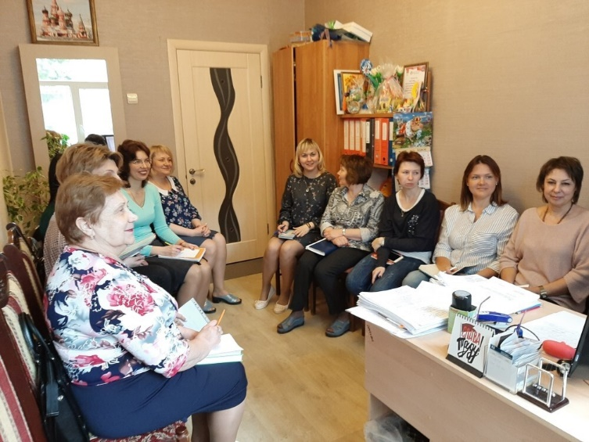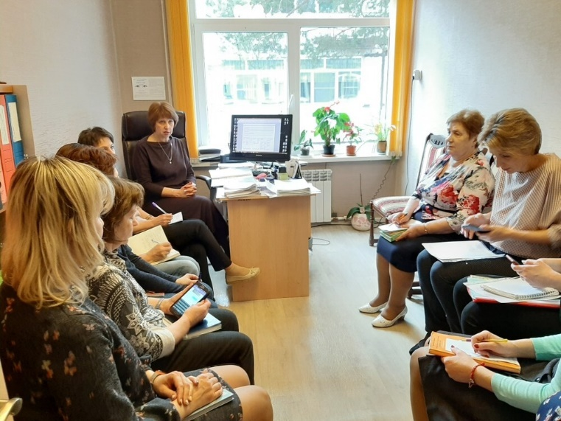

- Форма: конкурсы, викторины
Цель: формирование профессиональных компетенций у педагогов в области экологической культуры.
Описание: участие во Всероссийской викторине «Экологическое образование дошкольника».
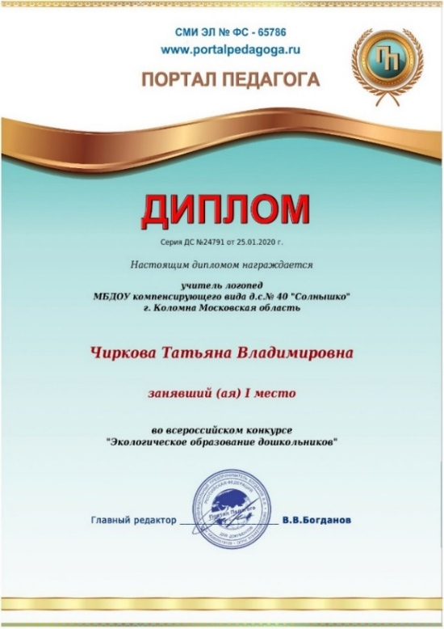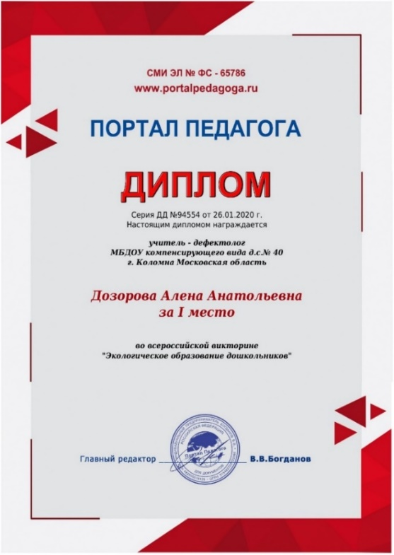
- Форма: олимпиады, конкурсы
Цель: формирование у дошкольников системы экологических знаний через образовательный процесс.
Описание: участие во всероссийской олимпиаде, викторине «Экология моей планеты».

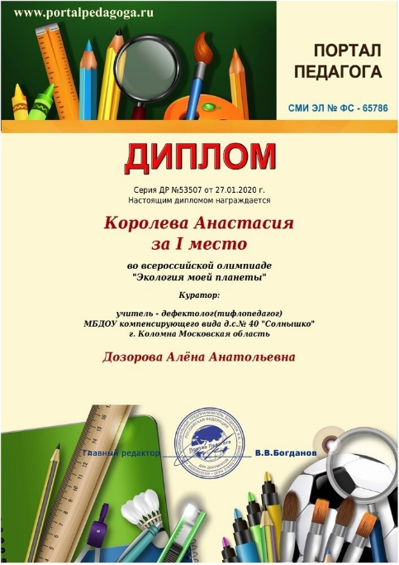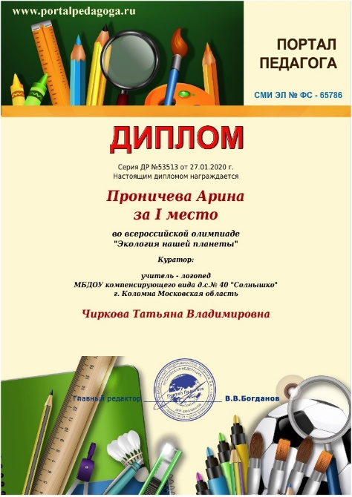

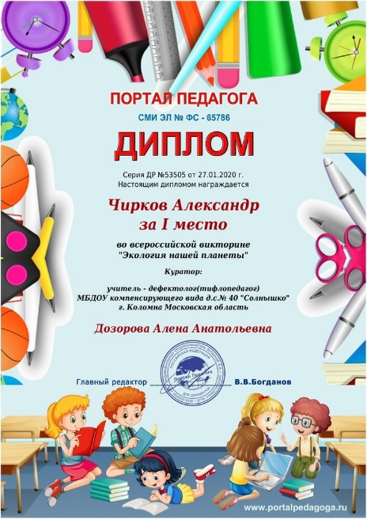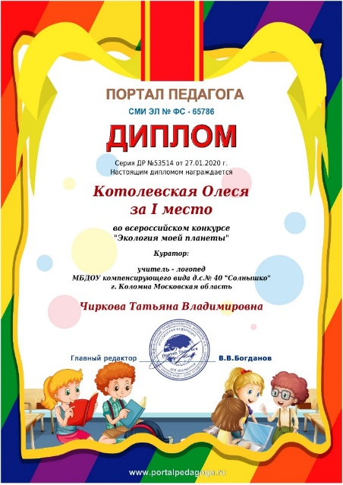

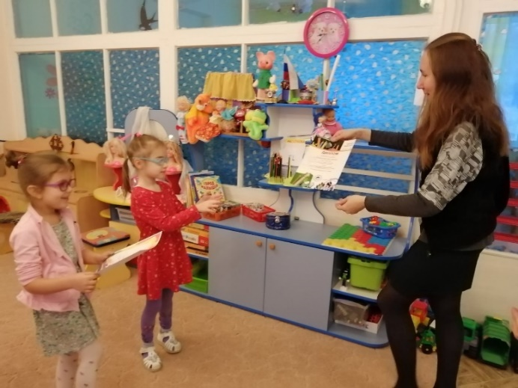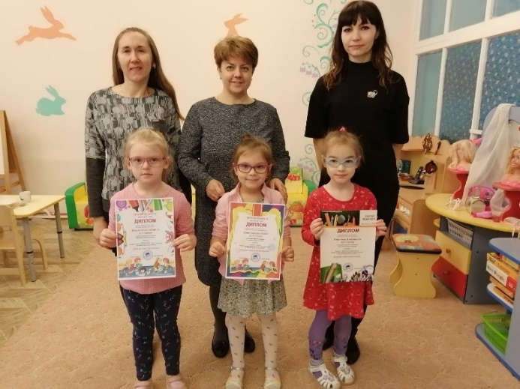
2.2. Распространение идей и ценностей образования для устойчивого развития среди педагогической общественности, детей и их родителей.

- Форма НОД
Тема: «Природа и мусор»
Цель: уточнение представлений детей об источниках возникновения мусора и знакомство с правилами его сортировки и утилизации.
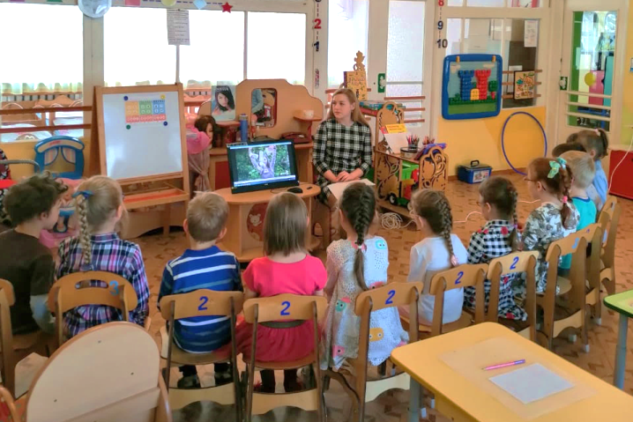
Описание: из личного опыта и обучающего фильма, с которым дети познакомились на занятии, ребята узнали, что в природе можно встретить разный вид мусора и источники его появления, что скопление мусора – это большая проблема, которую нужно решать всем людям. А для решения этой проблемы, в первую очередь, надо самим соблюдать чистоту на улицах города, дома, в детском саду. Ребята совершили увлекательное путешествие в весенний лес. Но там их ждал сюрприз. Вместо подснежников они увидели мусорную свалку. Но дети не растерялись и, познакомившись с правилами сортировки мусора, очистили лесную поляну.

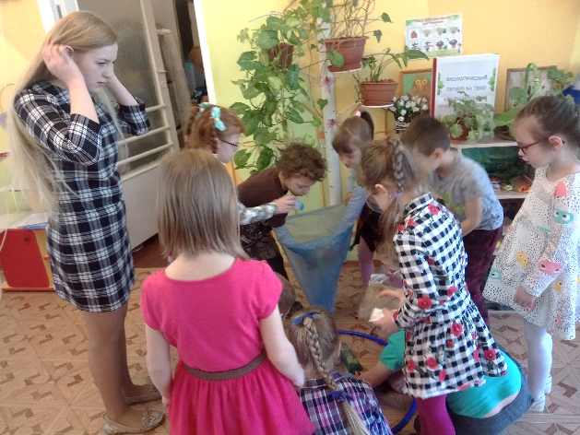

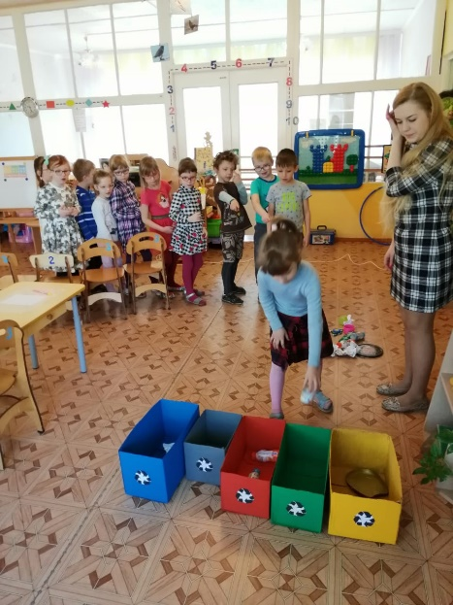
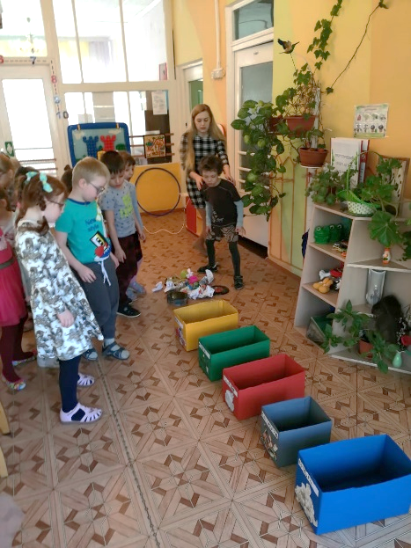

- Форма: дидактическая игра – лэпбук.
Тема: «Сортируем мусор - бережем природу!»
Цель: обучение экологической грамотности детей дошкольного возраста посредством использования лэпбука.
Описание: игра "Сортируем мусор" имеет информацию по сортировке мусора, карманчики-контейнеры, в которые можно разместить карточки с изображением предметов из различных материалов. Дошкольники практически развивали умения дифференцировать по контейнерам изображенные на карточках предметы в соответствии с материалом из которых они изготовлены, тем самым закрепляли знания по раздельному сбору мусора.
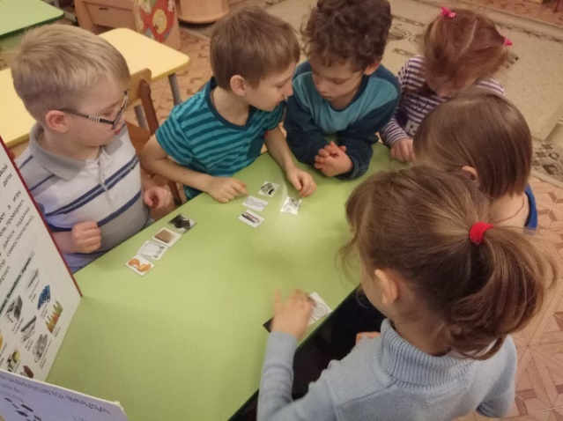
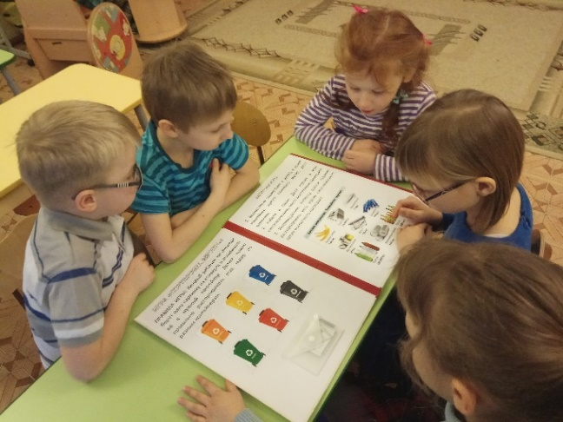

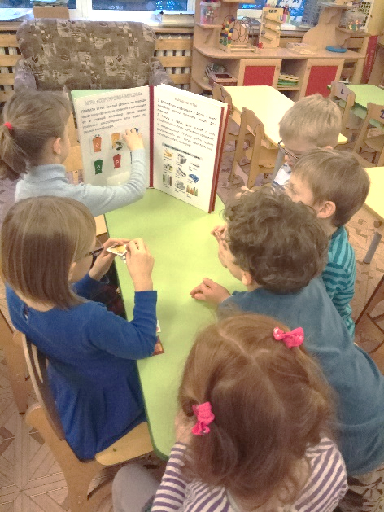
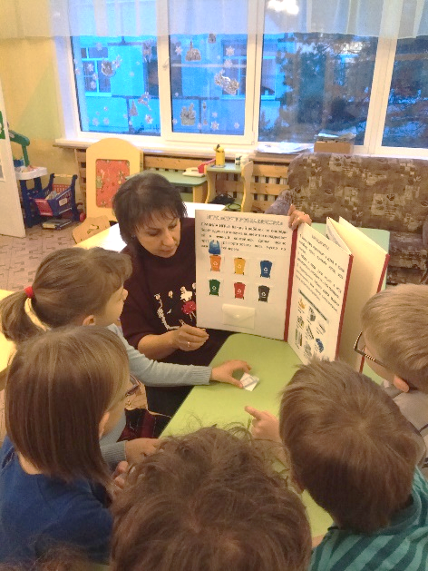

- Форма: экскурсия
Тема: «Тематическая экскурсия в «Музей естествознания»
Цель: формирование у дошкольников устойчивого интереса к познанию неживой и живой природы и потребности общения с ней.
Описание: сотрудник музея рассказал детям об истории его создания, познакомил с разными экспозициями, ребята отгадывали загадки о животных, рассматривали представителей фауны нашего края, познакомились с названиями полезных ископаемых и их значением для человека.

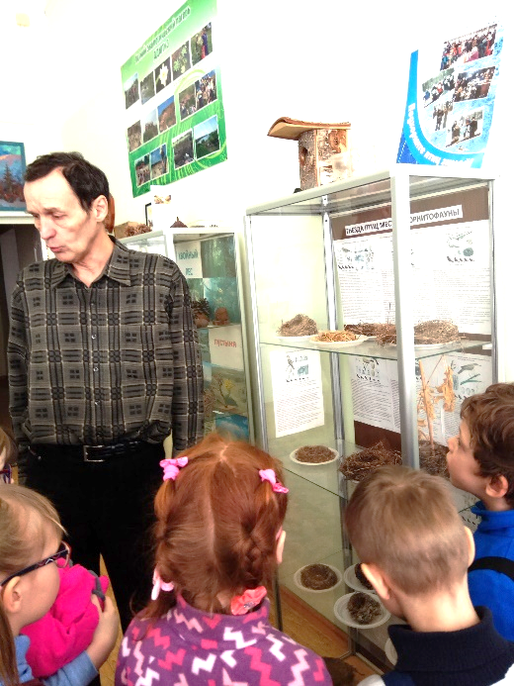
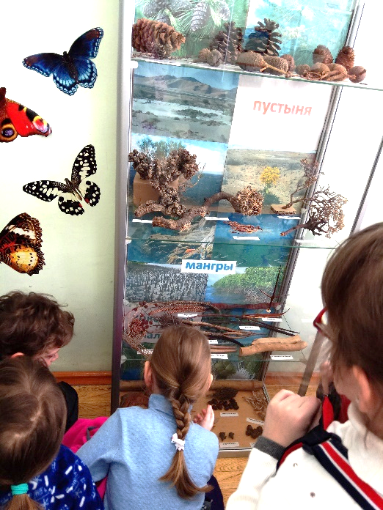
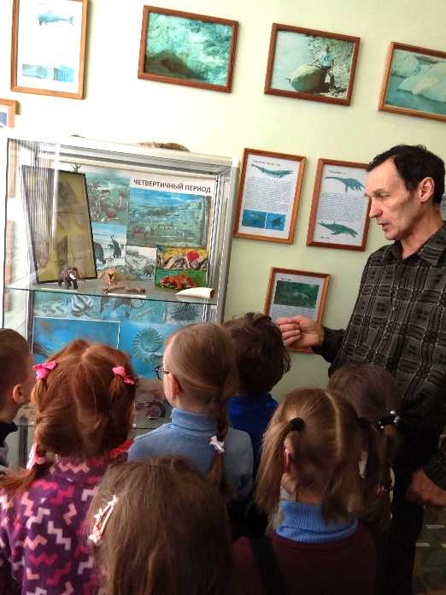

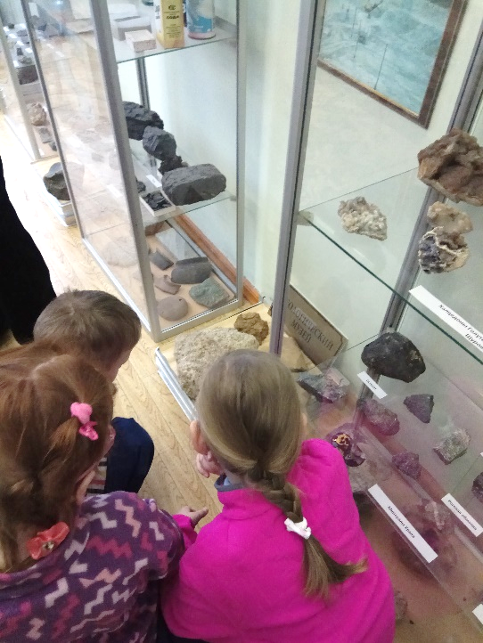
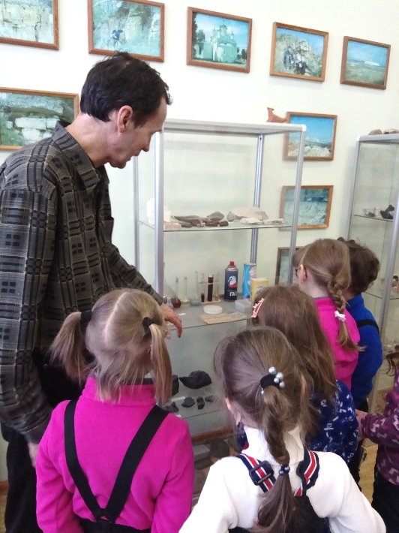
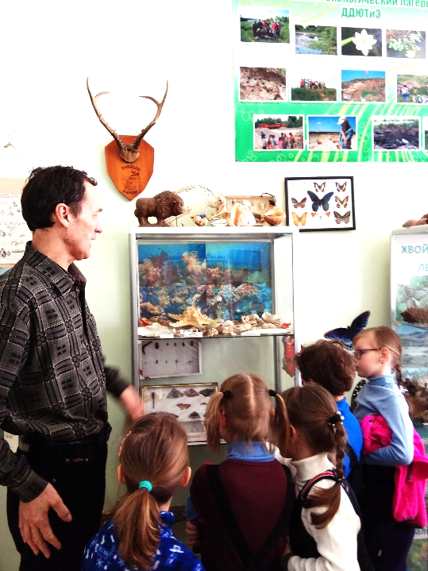
- Форма: НОД
Тема: «Международный день рек»
Цель: расширение знаний детей о негативных последствиях влияния человека на окружающую среду и его деятельности по защите природы.
Описание: в ходе занятия акцентировалось внимание детей на значении воды для планеты; к проблемам охраны рек. Педагоги вместе с детьми определили понятие «река», рассказали о равнинных и горных реках. Совместно со взрослыми дети совершили виртуальное путешествие по реке, узнали, кто в ней живет, покатались на плоту.
К экологическим проблемам детей подвели через рисунки. Им необходимо было нарисовать реку и изобразить всё то, что может её засорить, сделать её грязной. Ребята сделали вывод, что роль рек в нашей жизни очень велика, поэтому нашей первостепенной задачей является сохранение экологического здоровья рек, чтобы они и дальше радовали нас своей красотой.

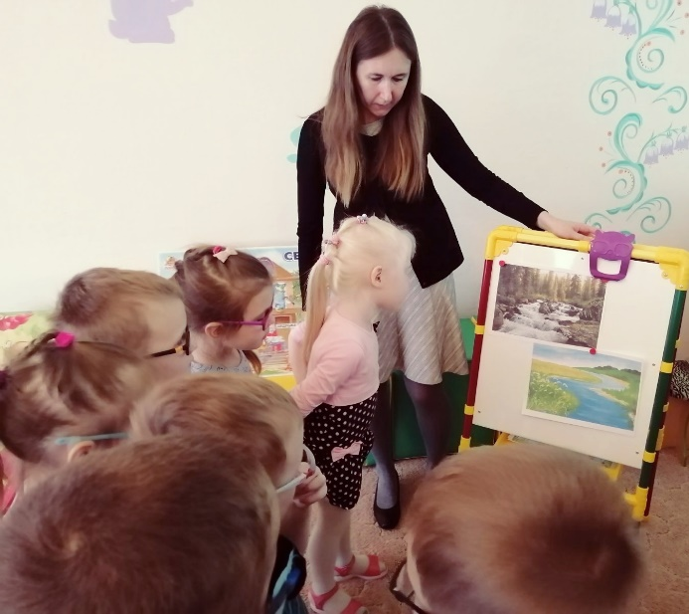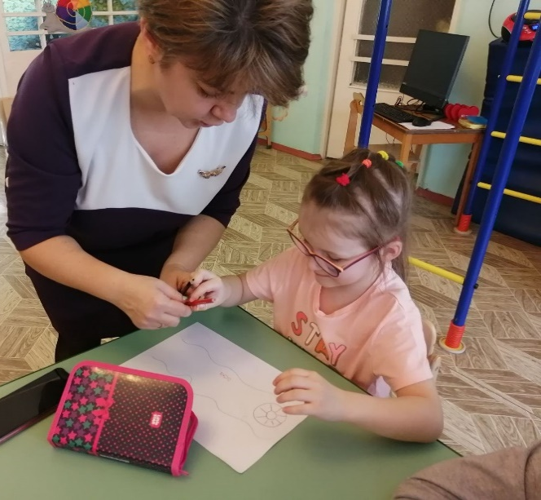

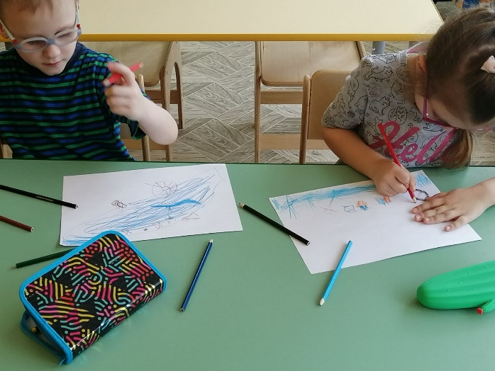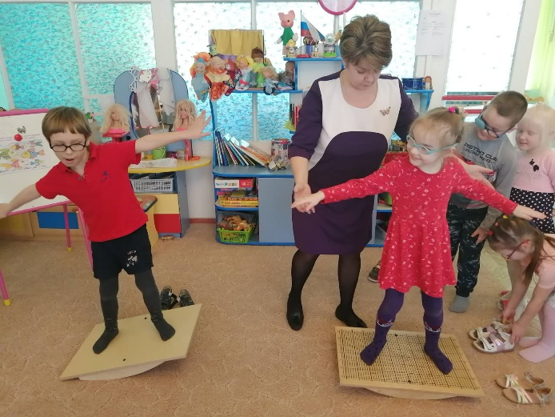

- Форма: целевая прогулка
Тема: «Наши пернатые друзья - птицы"
Цель: воспитание заботливого отношения к птицам.
Описание: на занятиях дети узнали, какие трудности испытывают птицы в зимнее время года. Зима для птиц самая тяжелая пора. В таких условиях птицам очень трудно добывать себе корм, точнее до него невозможно добраться. Ребята с воспитателем организовали «зимнюю столовую» для пернатых на территории участка. С большим удовольствием дети приносили из дома разные лакомства, а на прогулке наблюдали, как прилетевшие к кормушке птицы угощались в птичьей столовой.
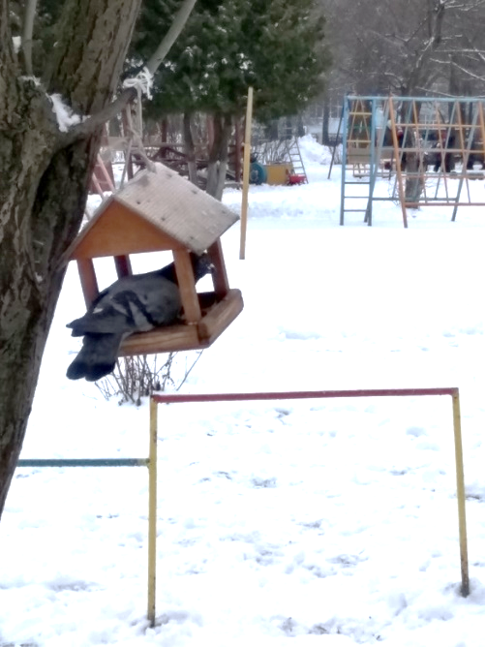
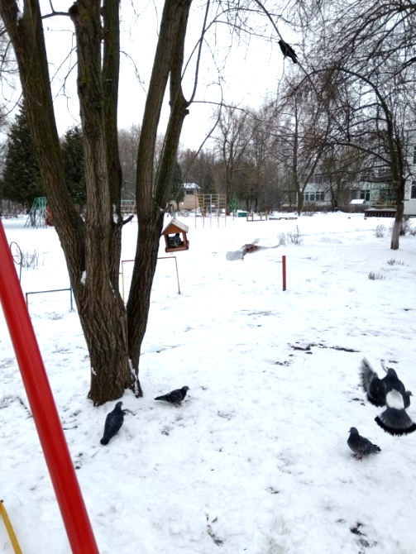

- Форма: НОД
Тема: «Береги первоцветы»
Цель: привлечение внимания детей к проблемам сохранения редких и исчезающих видов раннецветущих растений.
Описание: дети просмотрели презентацию «Вестники весны», познакомились с первоцветами, побеседовали с педагогом о важности их защиты и правилами поведения в природе. А цветы можно сделать самим. Так появилась целая полянка подснежников.
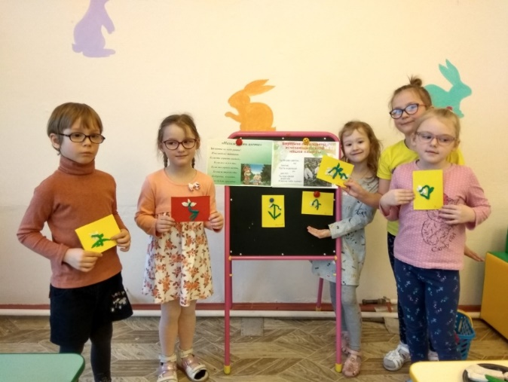
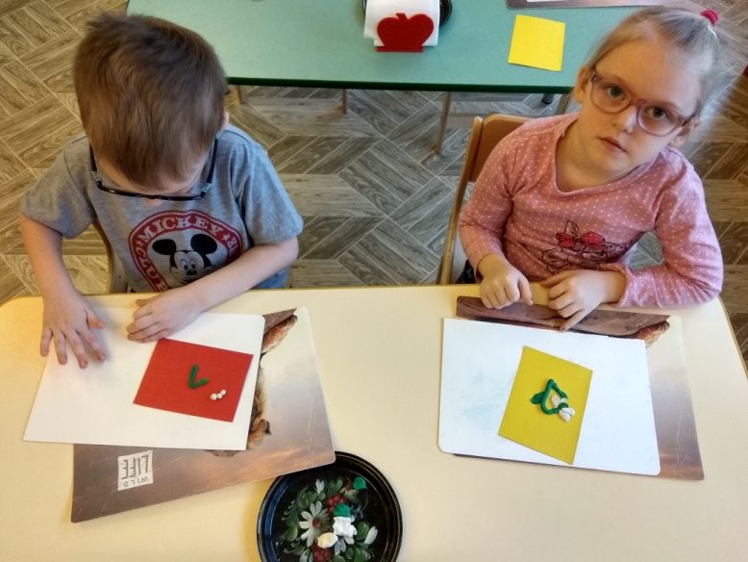

- Форма: НОД
Тема: «Мимоза – удивительный кустарник».
Цель: формирование эмоционально-положительного отношения к окружающему миру, умения видеть его красоту и неповторимость
Описание: во время занятия дети посмотрели презентацию, послушали рассказ об удивительном кустарнике, узнали о некоторых особенностях растения. Ребята поняли, что в природе все взаимосвязано и что нельзя уничтожать то, что не может создать человек. Поэтому они решили, что лучшим подарком для мам и бабушек будет не купленная ветка мимозы, а красивая аппликация, сделанная своими руками.
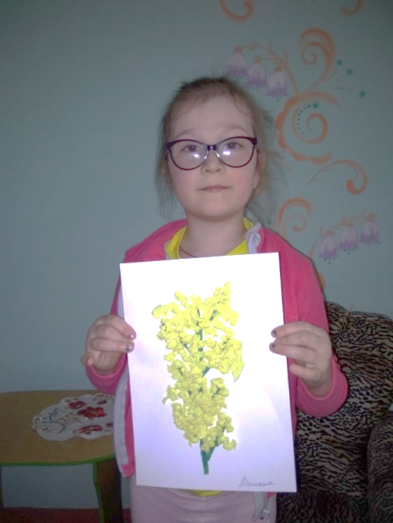
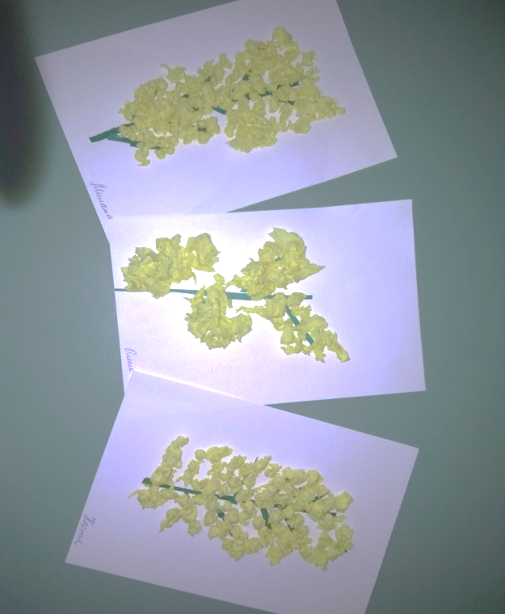

- Форма: практическая деятельность.
Тема: создание экологического уголка «Сдай макулатуру – спаси дерево!»
Цель: воспитывать в детях бережное отношение к природным ресурсам
Описание: в коридоре между группами «Подснежники» и «Подсолнушки» был организован уголок «Сдай макулатуру – спаси дерево!». Во время выполнения продуктивной деятельности ребята заметили, что остаются обрезки бумаги, использованные листы для рисования, а воспитатели объяснили, что на создание бумаги уходит не одно дерево. Вместе с детьми было решено организовать уголок, куда можно было бы складывать макулатуру – использованные бумажные изделия, тем самым спасая деревья от вырубки.
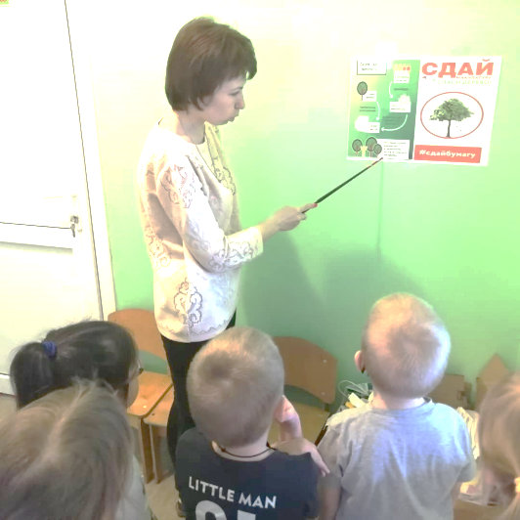

- Форма: практическая деятельность.
Тема: посадка лука.
Цель: закрепление у детей представлений о факторах, необходимых для выращивания экологически чистых продуктов.
Описание: вместе с воспитателем ребята вспомнили о пользе лука, о том, какие условия необходимы для роста растений, пригодных в пищу. После этого ребята посадили свой собственный «огород на окне», сделали отметки о посадке, чтобы следить за ростом лука, а помогли им в этом студенты ГСГУ.

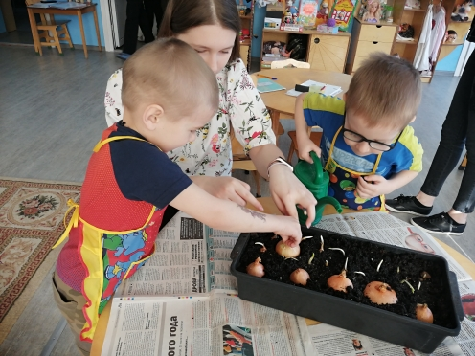
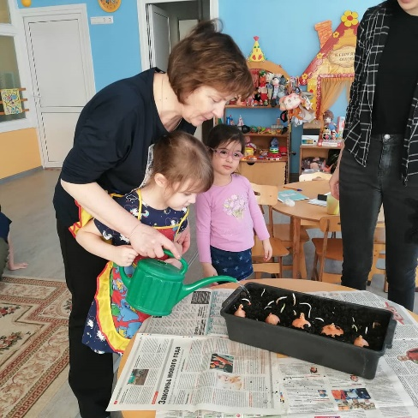

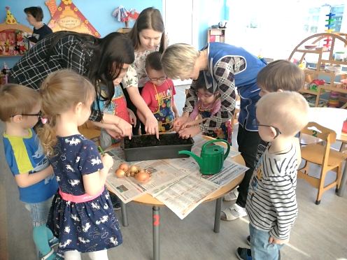

- Форма: НОД с элементами театрализации.
Тема: «Колосок».
Цель: воспитание в детях бережного отношения к хлебу.
Описание: во время занятия ребята посмотрели театрализацию русской народной сказки «Колосок», поговорили о том, как много требуется труда, чтобы вырастить злаковые культуры, приготовить из них хлеб.
Воспитанники поняли, что с хлебом надо обращаться бережно. В конце занятия ребята нарисовали свои колоски необычным способом – с помощью пузырьковой пленки.

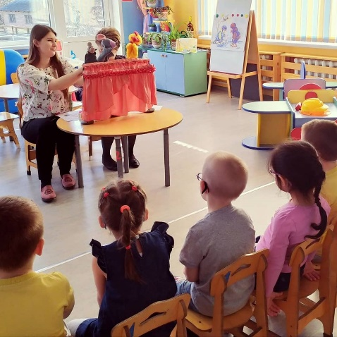
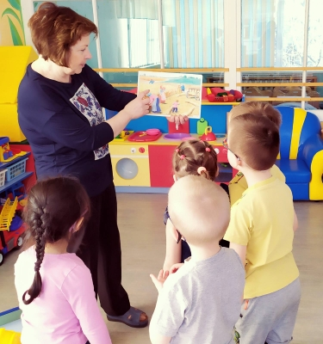

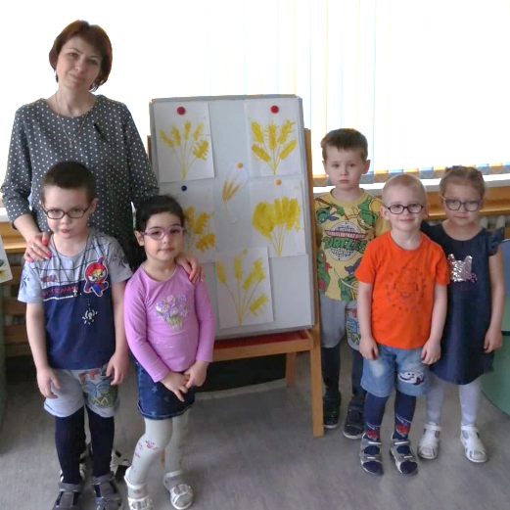
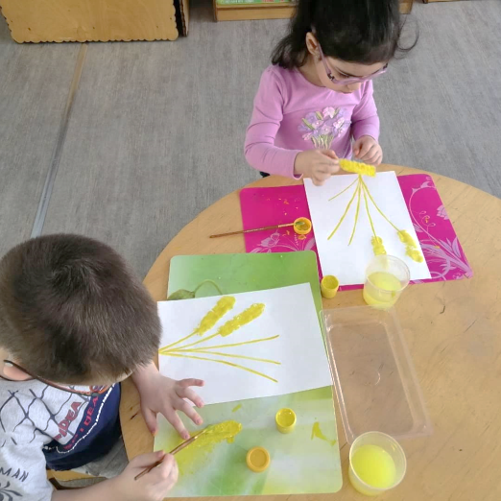

- Форма: НОД
Тема: «День защиты лесов».
Цель: воспитание в детях бережного отношения к лесу и его обитателям как к единой экосистеме.
Описание: во Всемирный день защиты лесов ребята вспомнили о том, что же такое лес: какие деревья в нем растут, какие животные его населяют, угадывали лесных птиц по голосам. Вместе с воспитателем поговорили о правилах поведения в лесу, о том, какие предметы в лес нельзя брать ни в коем случае, и о том, что в природе все взаимосвязано. А для лесных животных, которые пришли в гости к ребятам, воспитанники нарисовали с помощью комочков из фольги красивый лес.
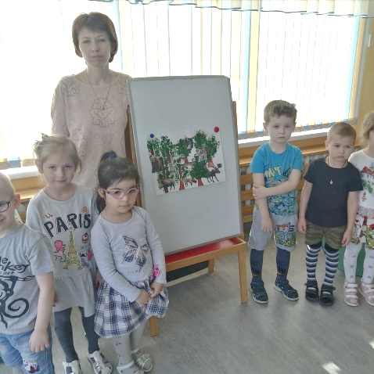
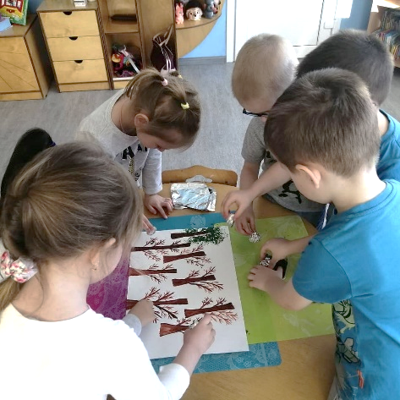
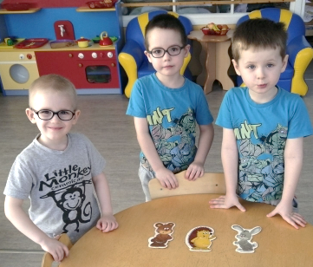

Форма: НОД
Тема: «Осторожно, мусор!».
Цель: знакомство детей с правилами поведения в лесу и принципами раздельного сбора бытовых отходов.
Описание: на занятии ребята оказались в лесу, в гостях у старичка Лесовичка. Он был очень огорчен, потому что хулиганы оставили на поляне гору мусора. Лесовичок рассказал детям о том, что может произойти с нашей планетой, если не заботиться о ней. А закрепляли ребята правила поведения в лесу и полученные знания о раздельном сборе мусора в экологической игре.

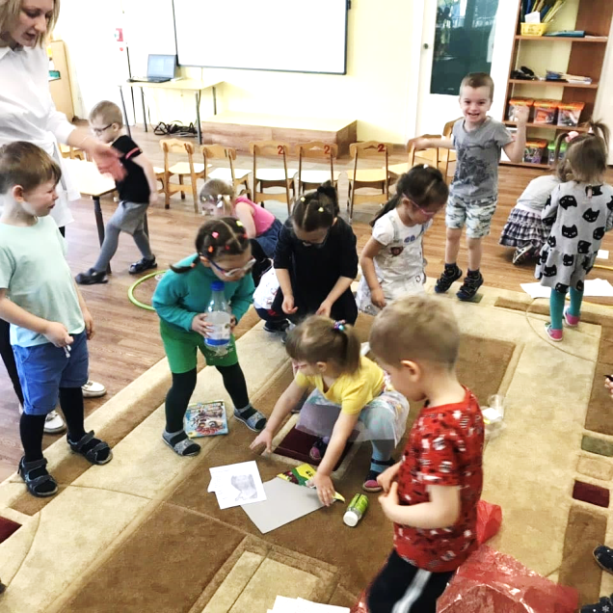
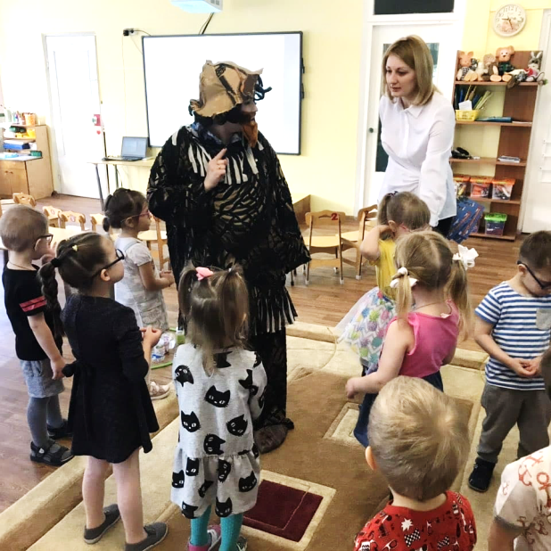

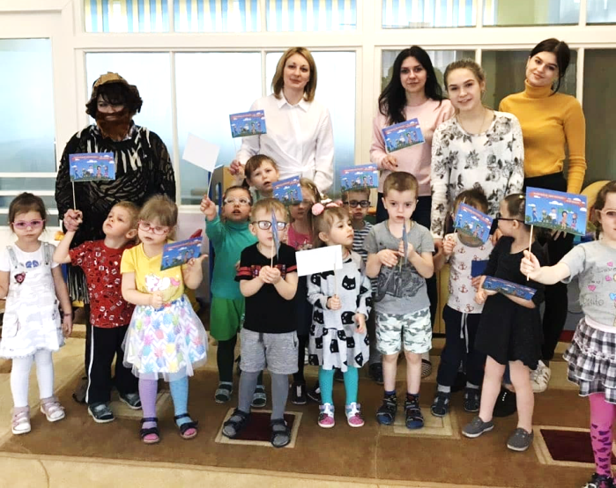

- Форма: НОД
Тема: «Всемирный день рек».
Цель: формирование у детей осознанного, бережного отношения к воде.
Дети познакомились с праздником, вспомнили, что вода играет главную роль в жизни человека и важную роль в жизни живых организмов. Для многих растений и животных она является средой обитания и источником пищи.
Из презентации ребята узнали, как происходит загрязнение водоемов и какой вред этим можно нанести живым обитателям. Проведя эксперимент, дошкольники познакомились со способами очищения воды в домашних условиях. Итогом занятия стало изготовление флажков «Сбережем водоемы».

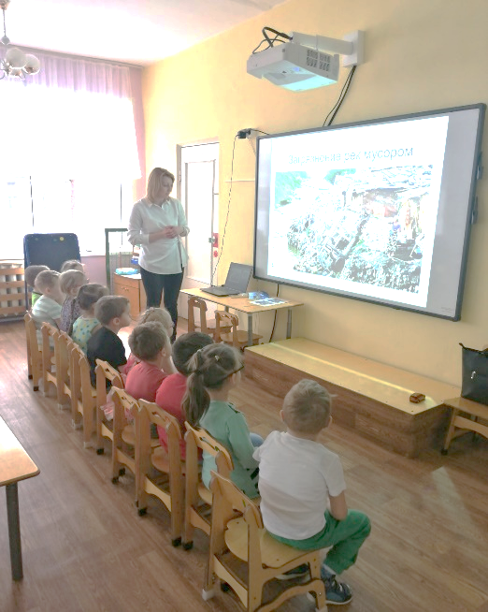
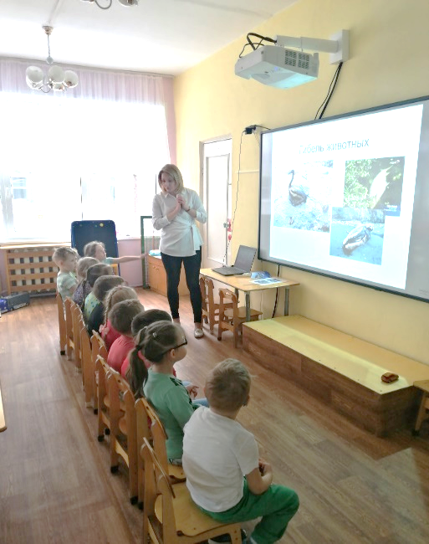
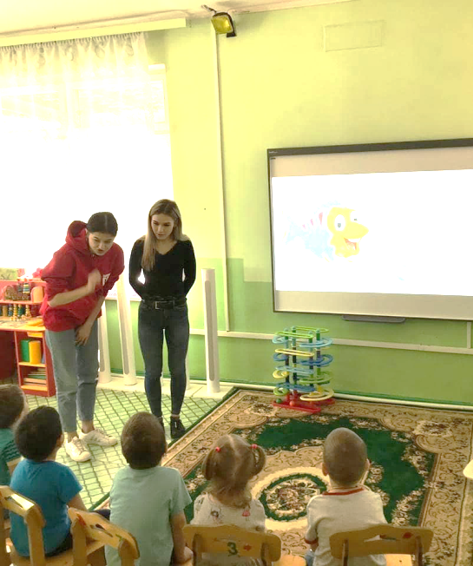
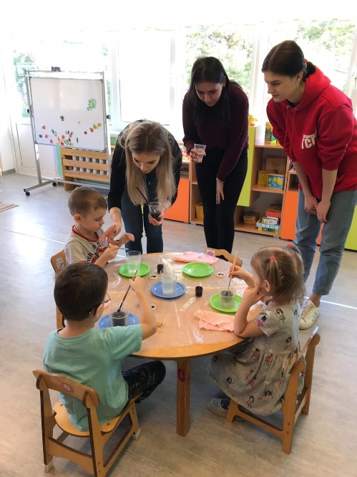

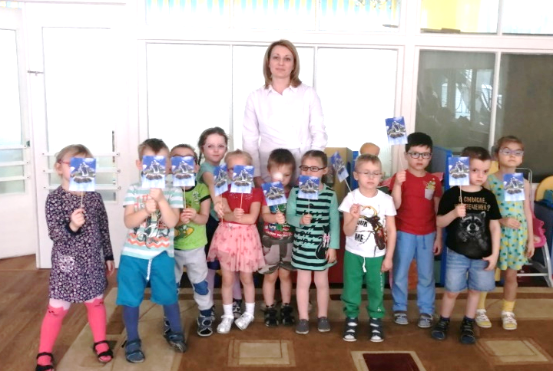

- Форма: практическая деятельность.
Тема: «Посадка укропа».
Цель: закрепление знаний о правилах ухода за растениями и факторах, влияющих на их рост.
Описание: ребята познакомились с внешним видом семян укропа, вспомнили о необходимых условиях, влияющих на рост растений и закрепили правила бережного ухода за рассадой. Дети самостоятельно посадили семена укропа и создали в группе маленький «огород на окне».

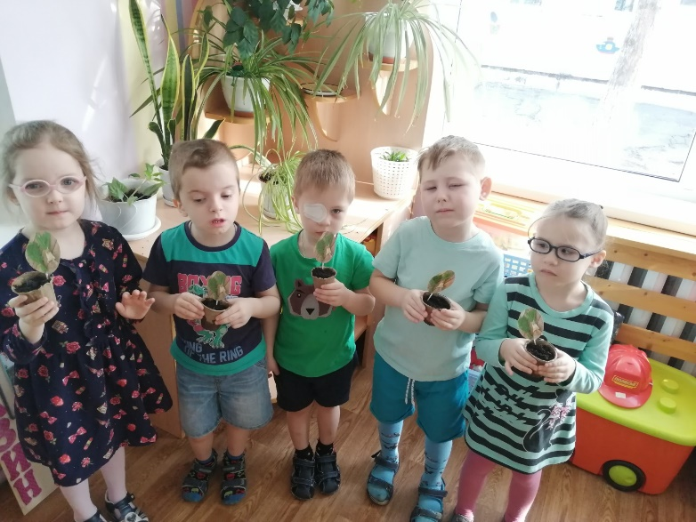
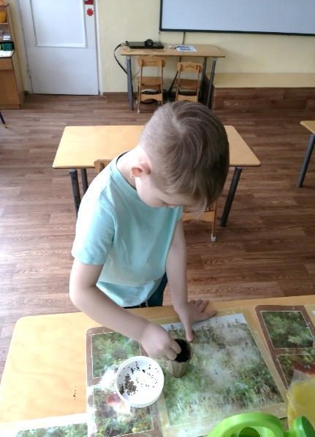
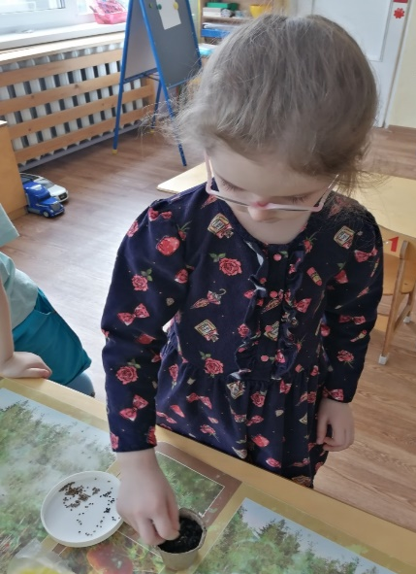
- Форма: НОД
Тема: «Инопланетянин в гостях у ребят».
Цель: формировать у детей представление о том, что всё на нашей планете взаимосвязано и человек – это часть природы.
Описание: в группе «Незабудки» появляется необычный гость, прилетевший с другой планеты. Ребята рассказывают инопланетянину о Земле, о её природных богатствах. Воспитатель обобщает знания детей о том, как сохранить окружающую нас природу. Инопланетянин интересуется у детей, где же на Земле, на каком участке можно построить город, не причинив огромного вреда природе. Дети рассуждают и объясняют выбор места для строительства города. Дарят инопланетянину на память о встрече свои рисунки с изображением красивых пейзажей нашей планеты.

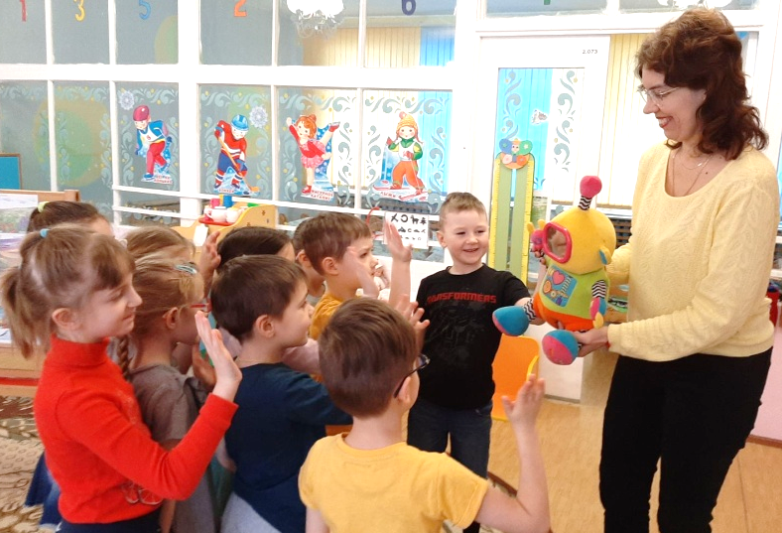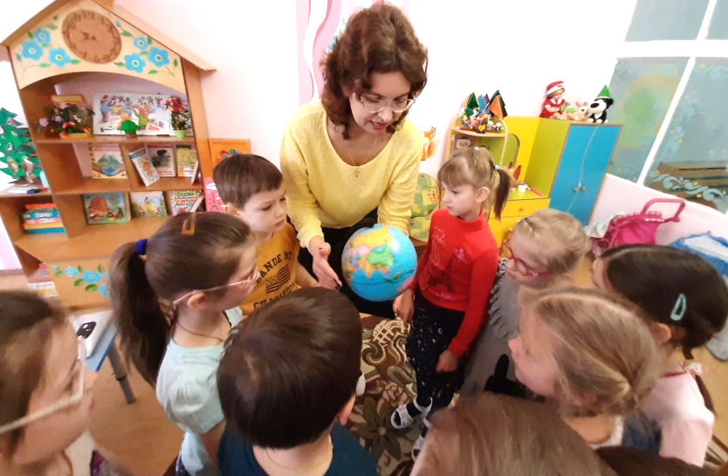
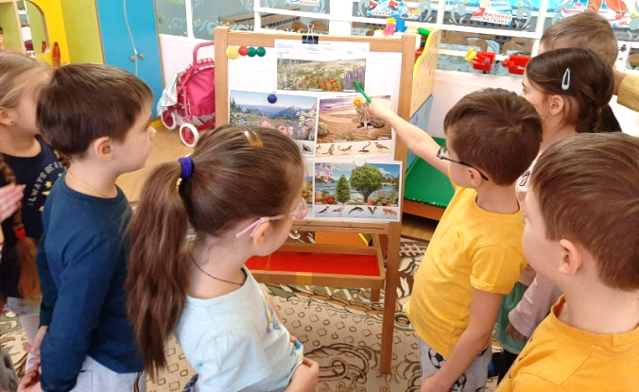

- Форма: семейная гостиная.
Тема: «Экогород будущего».
Цель: воспитание экологической культуры у детей и взрослых.
Описание: совместно с родителями дети фантазировали на тему: «Как будет выглядеть наш город в будущем? Каким мы хотим его видеть?». Ребята и родители поделились своими идеями «экогорода», а свои мысли воплотили в красочных рисунках. Воспитатели предложили детям сделать поделки из бросового материала. Каждый ребёнок изготовил с помощью взрослых очень нужную для школы вещь – подставку для ручек и карандашей из пластиковой бутылки.

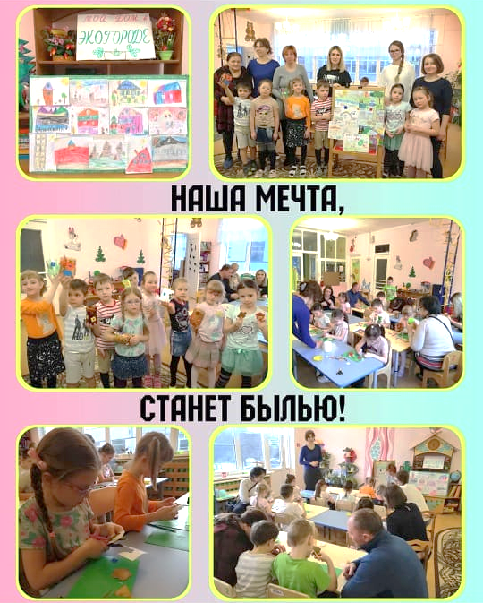

- Форма: НОД
Тема: «Сохраним цветы на планете».
Цель: формирование бережного отношения к растениям.
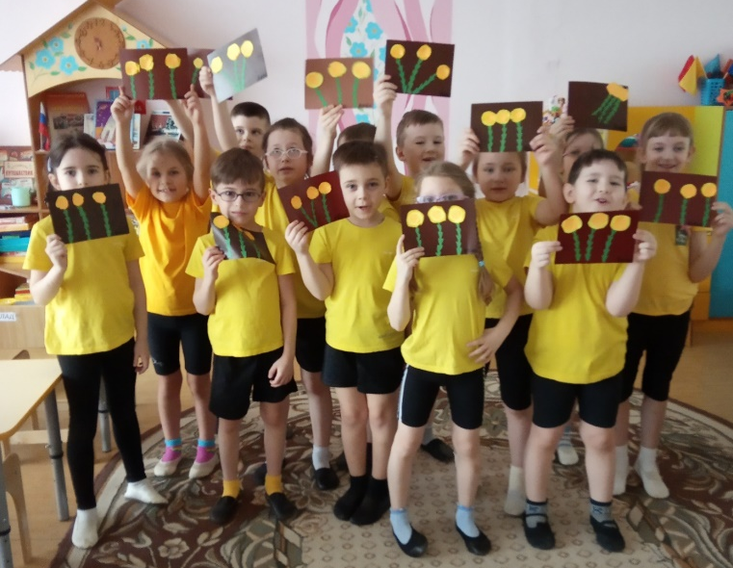
Описание: дети группы «Незабудки» узнали о том, какие растения первыми появляются весной, какие из первоцветов занесены в Красную книгу. Желая не только сохранить растения, но и приумножить их, ребята «посадили» яркие жёлтые цветы мать-и-мачехи. Аппликации получились очень красивыми, и дети остались довольны своими работами.
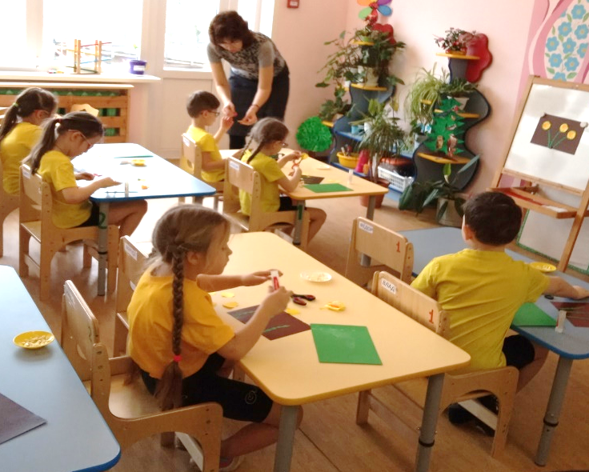
- Форма: практическая деятельность.
Тема: «Посадка комнатных растений».
Цель: формирования у детей отношения к растениям как к живым существам.
Описание: педагог обращает внимание детей на комнатные растения, растущие в уголке природы в группе. Дети искали ответы на вопросы: комнатные растения – это живые существа? Бывает ли им больно? Какие условия нужны растениям для жизни и роста? Слышат ли комнатные растения музыку, любят ли ласковые руки, нравятся ли им, когда с ними разговаривают?
Ребята познакомились с новыми комнатными растениями: фикусом мелколистным и спатифиллумом. Под руководством взрослого дети учились приемам правильной посадки черенка в горшочки, сопровождая свои действия добрыми словами и пожеланиями в адрес растений. Так в зелёном уголке группы появились новые жители.
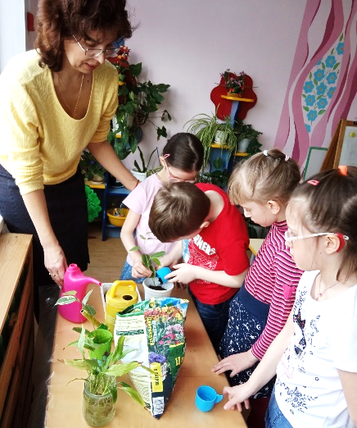

- Форма: практическая деятельность.
Тема: «Уход за комнатными растениями».
Цель: закрепление знаний детей о правилах ухода за комнатными растениями.
Описание: воспитатель спрашивает у детей, что нужно растениям, чтобы они хорошо росли? Как вы думаете, для чего важно содержать листья в чистоте?
Воспитатель объясняет детям, как ухаживать за листьями разных комнатных растений, затем предлагает выбрать каждому ребёнку растение и очистить его листочки.

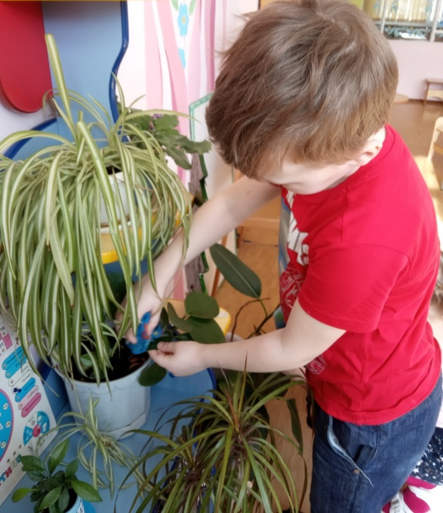
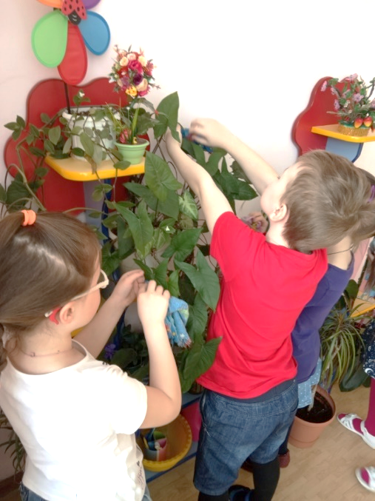
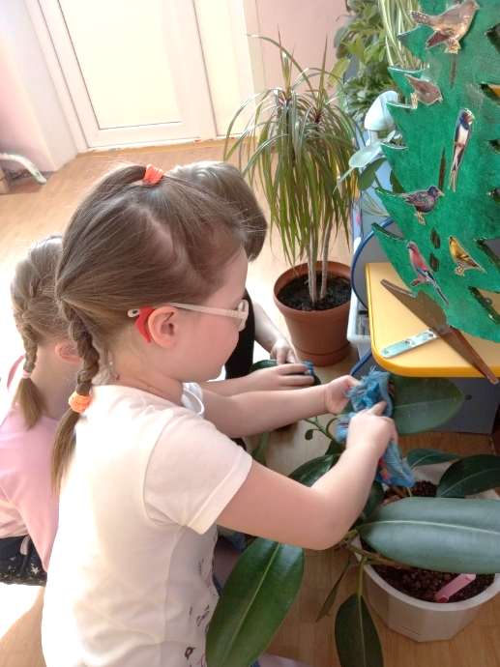
- Форма: театрализованная деятельность.
Тема: «Сказка «Красная шапочка».
Цель: использование бросового материала в изготовление персонажей для театральной деятельности.
Описание: педагог предлагает детям придумать применение коробок из картона, пластика в играх. Ответы детей (кукольный домик, гараж, игры и др.). Интересуется у детей, можно ли сделать героев разных сказок из ненужных коробок. Детей ждёт сюрприз: показ студентами экологической сказки, в которой персонажи сделаны из ненужных коробок.

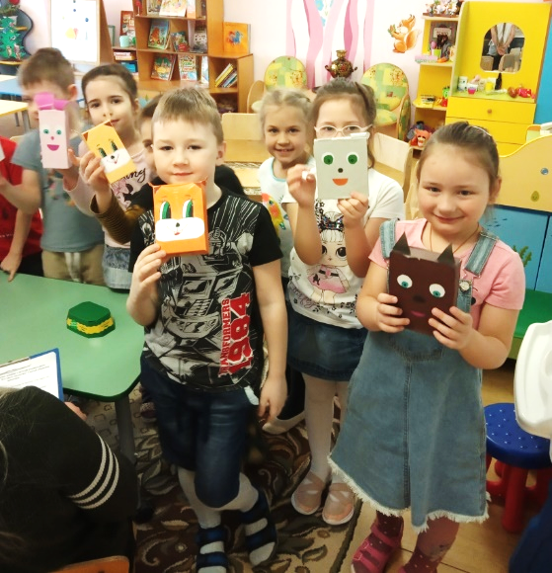
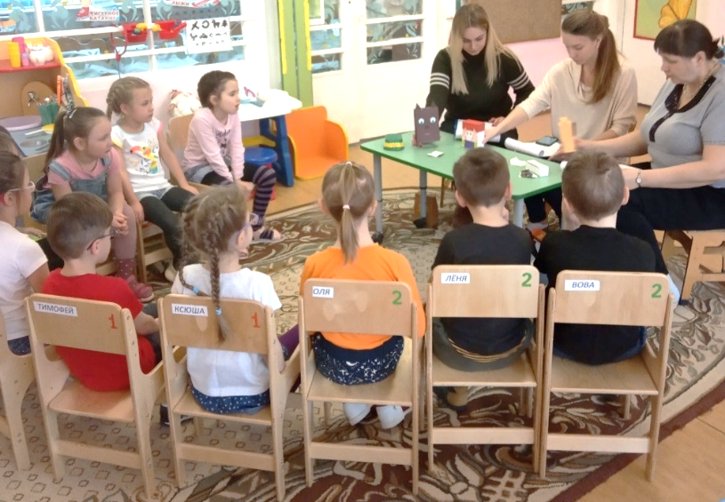

- Форма: открытое мероприятие.
Тема: «Волшебница Вода».
Цель: формирование знаний детей о значение воды в нашей жизни.
Описание: в гости к ребятам пришла «Волшебница Капелька» и рассказала о том, какая бывает вода, для чего она нужна. Ребята узнали много нового и интересного о свойствах воды, отгадывали загадки, играли. Родители показали детям экологическую сказку «Путешествие Капельки».
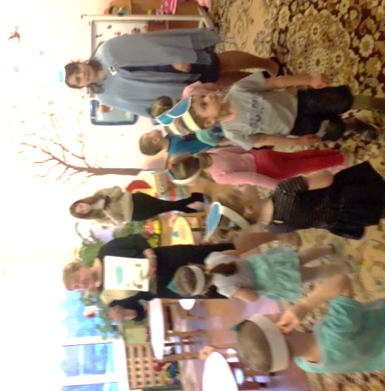

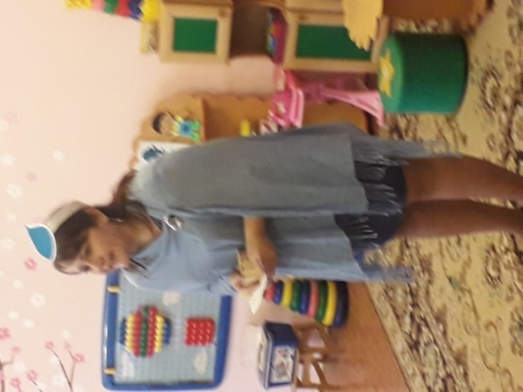

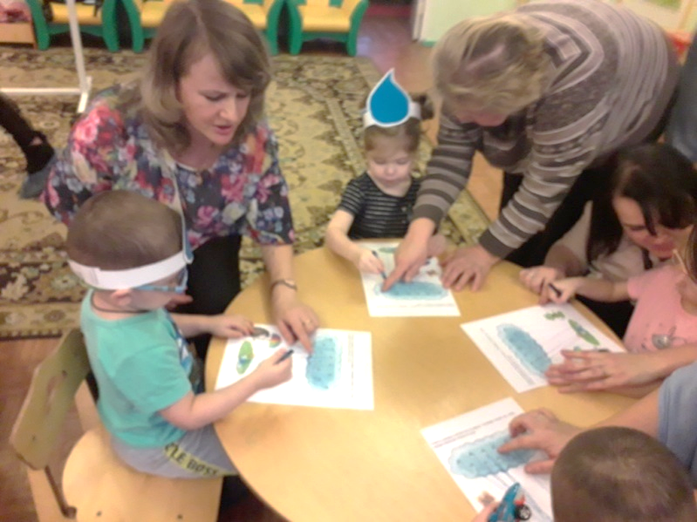

- Форма: НОД
Тема: «Без воды нет жизни на Земле».
Цель: дать детям представления о значении воды в природе для всего живого на земле.
Описание: ребята посмотрели фильм о том, что чистая вода - это бесценный дар природы, который нужно беречь. Познакомились с тем, кому нужна и важна вода: человеку, животным, растениям, насекомым, поиграли в игру с «капельками».
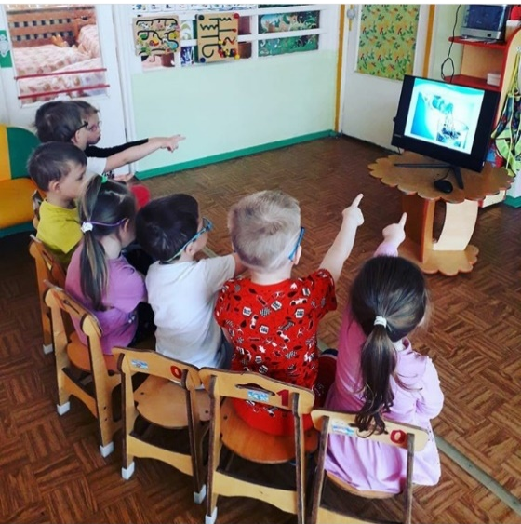
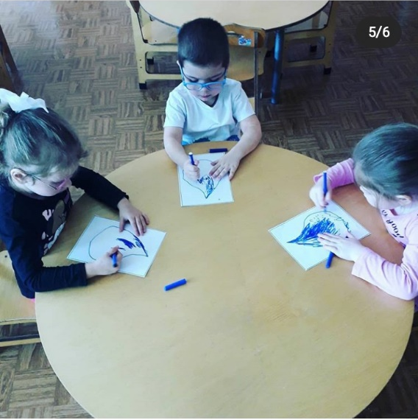
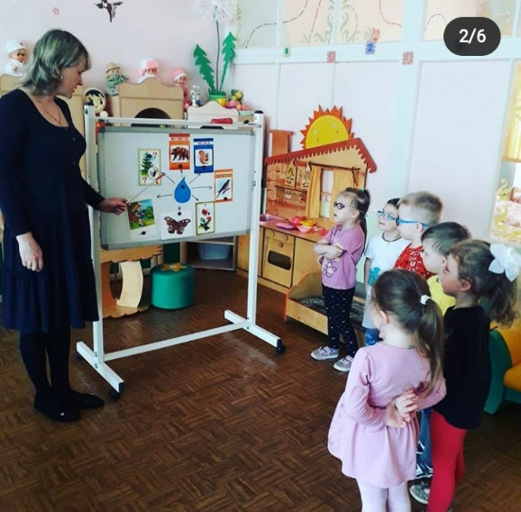

- Форма: НОД
Тема: «Домашние животные».
Цель: формирование у детей основ нравственности, эмоциональной отзывчивости, готовности к проявлению гуманного отношения к животным.
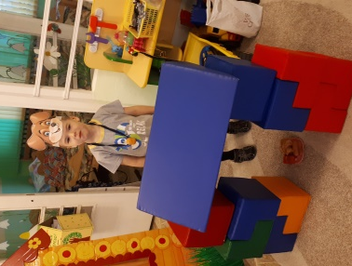
Описание: дети вместе с воспитателем подготовили сказку «Как собака друга искала». Такие произведения учат дошкольников бережному отношению к животным, показывают значимость дружбы человека и домашнего питомца. Ребята с удовольствием смотрели инсценировку и выполняли разные задания по ходу сказки.
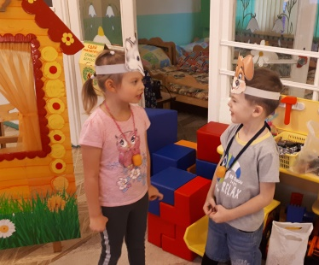
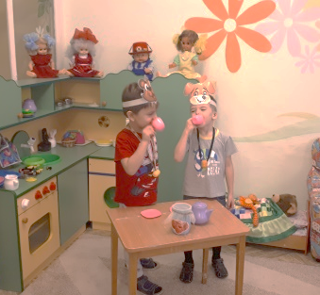

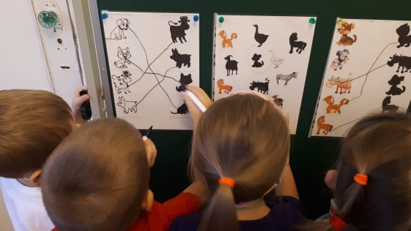
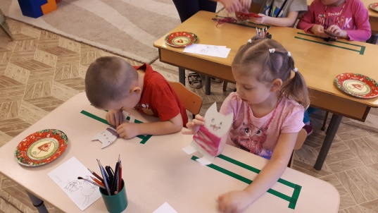

- Форма: НОД
Тема: «Почему мы помогаем птицам?».
Цель: способствовать пониманию важности заботы о птицах в зимнее время.
Описание: детьми была показана мини-сценка «Почему Степа птиц не любил?». В ходе беседы, дети закрепляли знания о том, какую пользу приносят птицы окружающему миру и людям, и как туго приходится птицам зимой. Ведь никто не задумывается, сколько птиц погибает в зимнее время в городе из-за отсутствия корма. Многие просто не обращают внимания на наших маленьких соседей. Но все они нуждаются зимой в нашей помощи, в нашей заботе. Дети решили сделать кормушки дома с родителями и повесить их на участке детского сада, чтобы можно было подкармливать пернатых гостей.
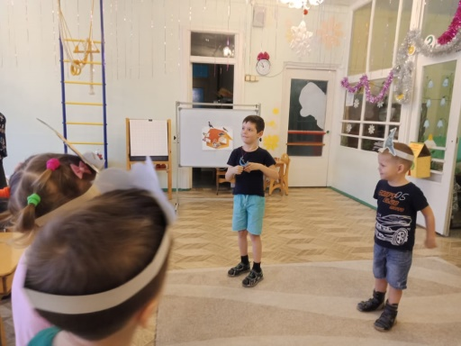
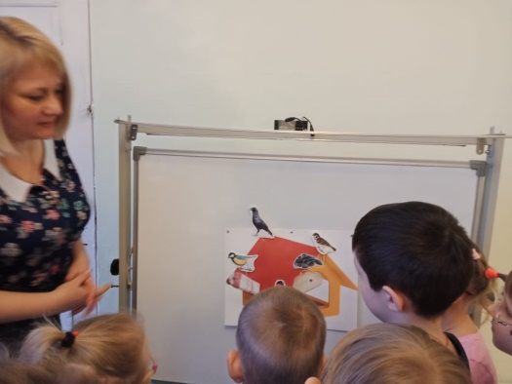
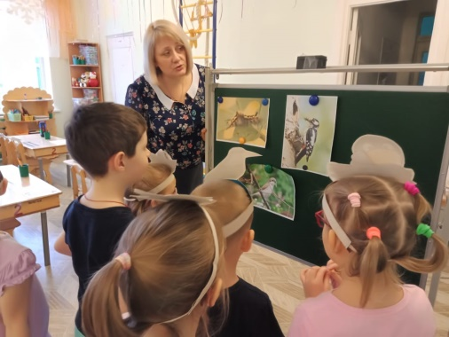

- Форма: экологическая акция
Тема: «Сдай макулатуру – спаси дерево!»
Цель: привлечение внимания детей и взрослых к проблеме раздельного сбора отходов и сохранение деревьев.
Описание: экологическая акция в нашем детском саду проходит в рамках ежегодного экомарафона «Сдай макулатуру – спаси дерево!». Наши дети и их родители приняли активное участие в сборе макулатуры, а также стали активными участниками в распространении информации раздельного сбора отходов и его важности. Вовлечение детей в такое важное дело проходит в игровой и соревновательной форме.
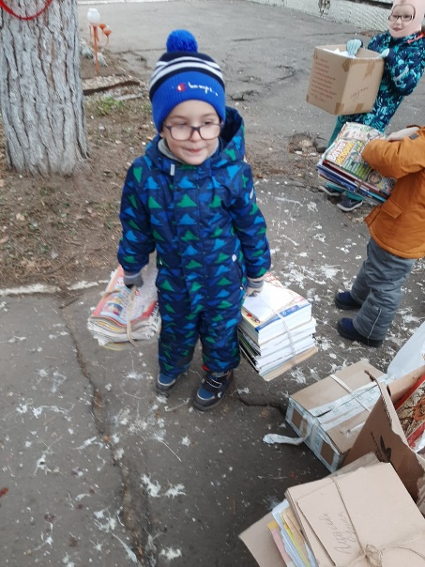
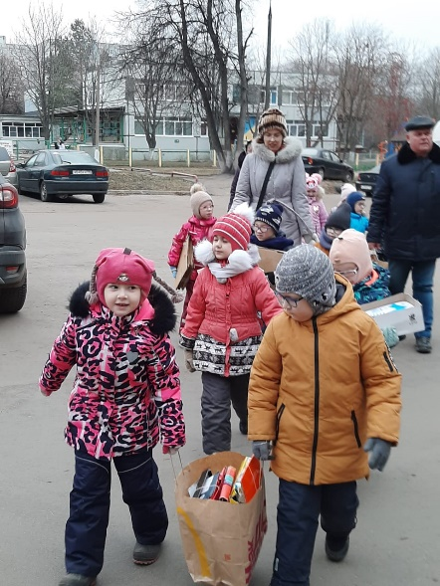
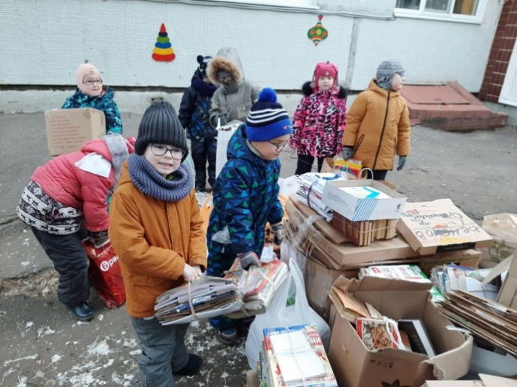

28)Форма: викторина.
Тема: «Клуб знатоков леса».
Цель: формирование у детей ответственного и доброго отношения к животным.
Описание: занимательная викторина проводилась в форме научного состязания. За неделю до проведения викторины ребятам предлагалось дома узнать о жизни животных, почитать с родителями энциклопедии, подготовить интересные рассказы и придумать историю спасения братьев наших меньших. В ходе мероприятия командам задавались познавательные вопросы. В содержании заданий прослеживалась нить бережного отношения людей ко всему живому на Земле. Дети делились интересными фактами из жизни животных. Итогом мероприятия стало составление лучшего объявление по спасению животных.
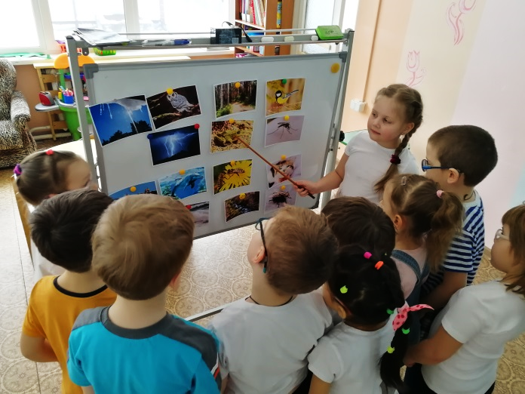
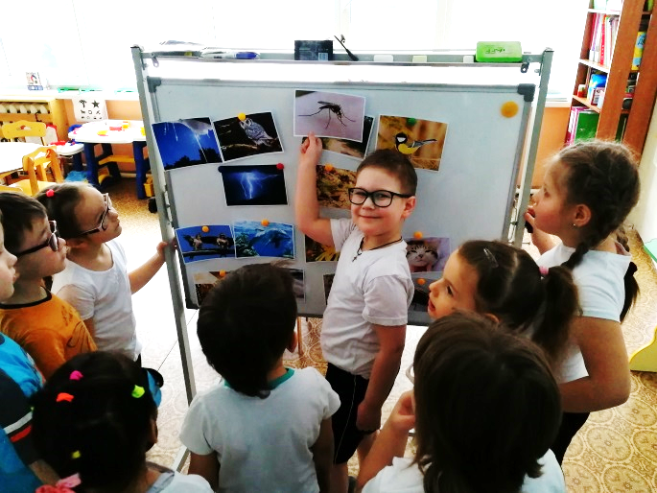

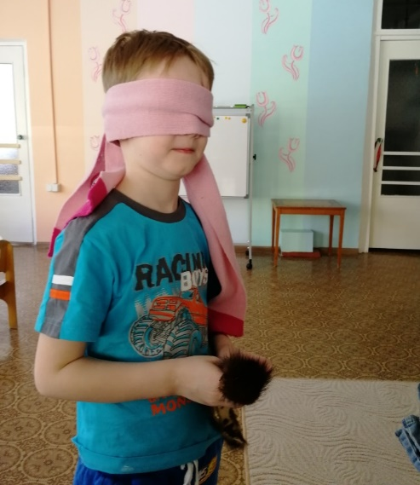
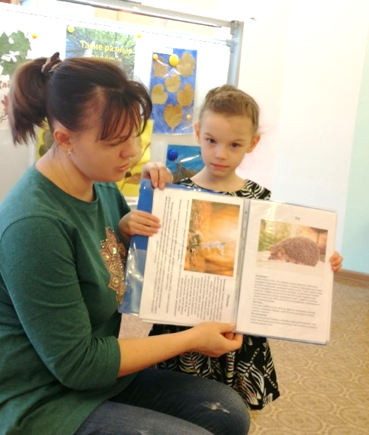

- Форма: экопроект.
Тема: «Огород на подоконнике».
Цель: развитие интереса к исследовательской деятельности у детей в процессе выращивания растений в «огороде на подоконнике».
Описание: «огород на подоконнике» в детском саду является очень приятным занятием, особенно зимой и весной, когда хочется не только отведать свежие дары природы, но и посмотреть на цвета зелени или рассады. На подготовительном этапе воспитатели, дети, родители подбирали художественную литературу: стихи и загадки, пословицы и поговорки, рассказы и сказки об овощах, экологические сказки, раскраски на тему: «Что растет на грядке», картинки и иллюстраций об огородных растениях, о труде взрослых по уходу за ними. В группе детского сада разбили «огород». Изготовили таблицы-указатели с названиями растений (датой посадки и первых всходов). На исследовательском этапе ребята наблюдали за ростом растений, проводили опыты, эксперименты, устанавливали связи: растения - земля, растения - вода, растения – свет. Результаты экспериментов фиксировали в рисунках, проводили регулярный уход за посадками.
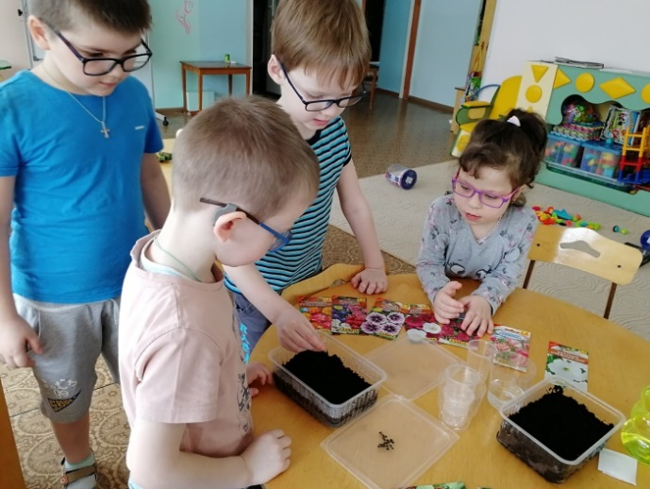
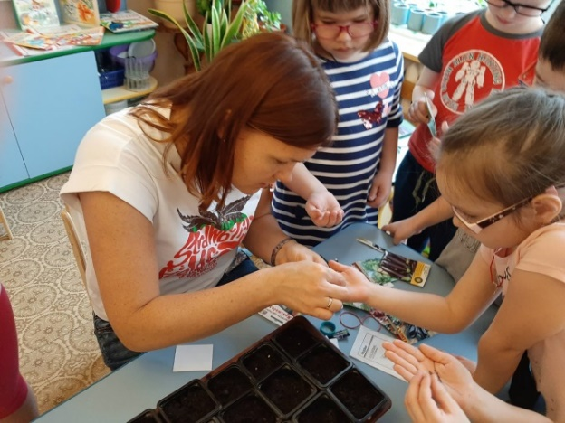

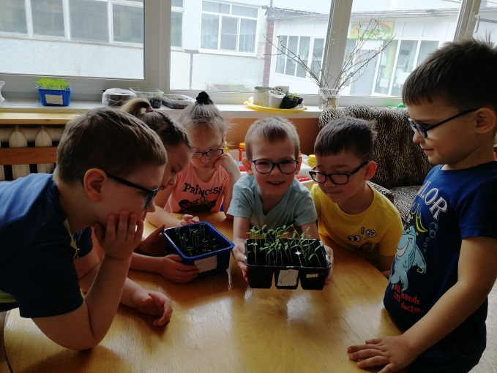
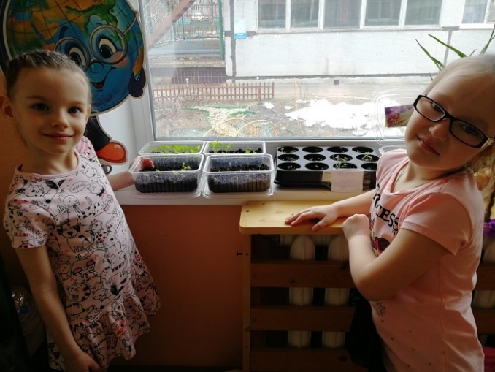

- Форма: экспериментальная лаборатория.
Тема: «Микробы и вирусы»
Цель: уточнить представления детей, почему болеет человек, о том, что многие болезни вызывают микробы и вирусы, а также познакомить детей с правилами гигиены в борьбе с опасным заболеванием Covid-19, вызванным коронавирусом.
Описание: на пороге пандемии, вызванной вспышкой заболевания от коронавируса, ребята совместно с воспитателями побывали в экспериментальной лаборатории, чтобы узнать, как живут и распространяются опасные для здоровья человека микробы и вирусы. А также узнали о необходимых правилах гигиены – тщательном мытье рук с мылом, ношения масок в общественных и многолюдных местах, ношении одноразовых перчаток и обработки рук антисептиком, нахождение на безопасном расстоянии от других людей. Закрепили знания о важности занятия спортом и закаливания для здоровья людей.
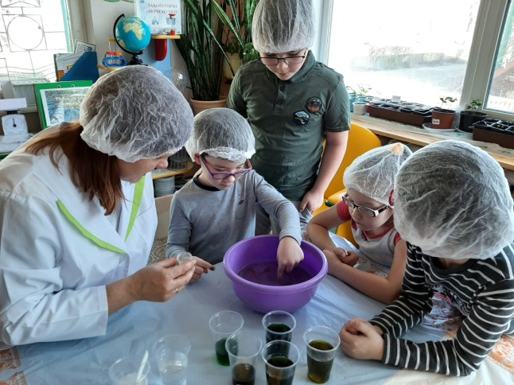
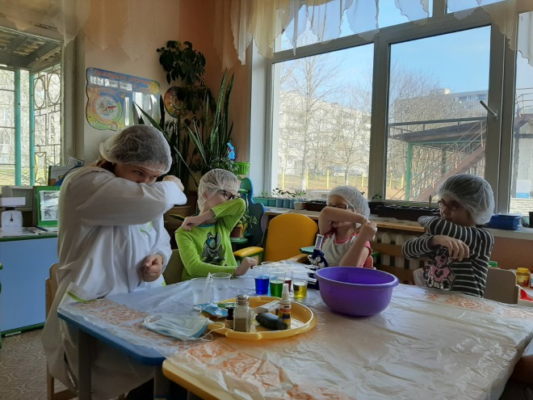

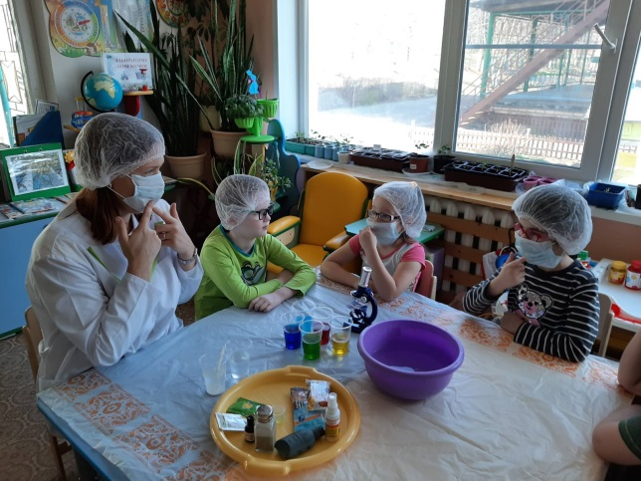
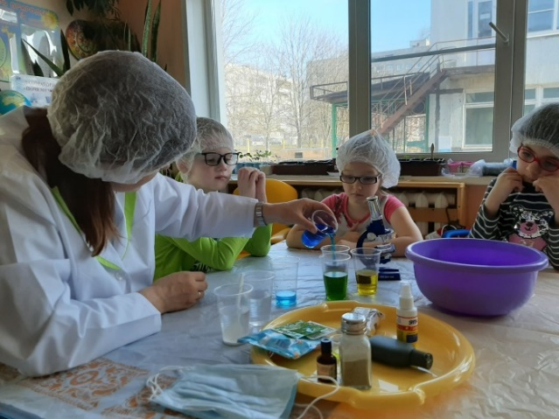

- Форма: виртуальная экскурсия.
Тема: «День Земли».
Цель: воспитание у детей гуманного отношения к природе, чувства ответственности за все живое на Земле.
Описание: День Земли отмечают 21 апреля, считается, что в этот день весеннего равноденствия происходит обновление природы. Вот и мы не стали делать исключение и отправились в виртуальную экскурсию, где много интересного для себя узнали. Ребята вспомнили историю возникновения праздника, как нужно обращаться с природой, чтобы Земля расцветала и развивалась, что необходимо делать для сбережения природных ресурсов, как себя надо вести, чтобы не навредить природе, так как в ней все взаимосвязано и нарушение одной из связей ведет за собой другие изменения. Итогом нашей экскурсии стала практическая деятельность детей, где они изобразили нашу планету цветущей и красивой.

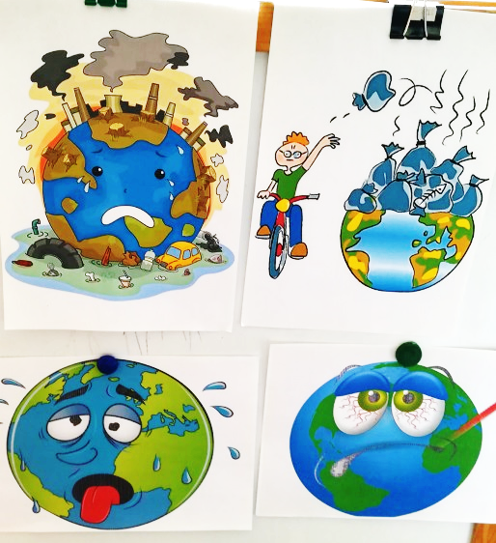
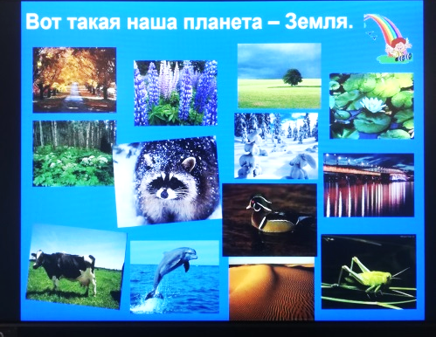

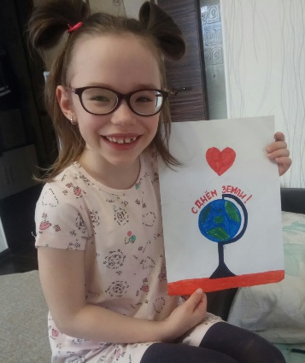
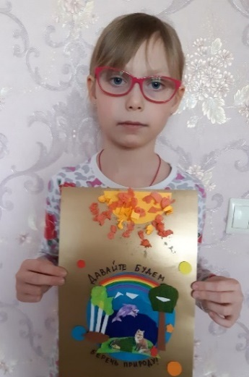
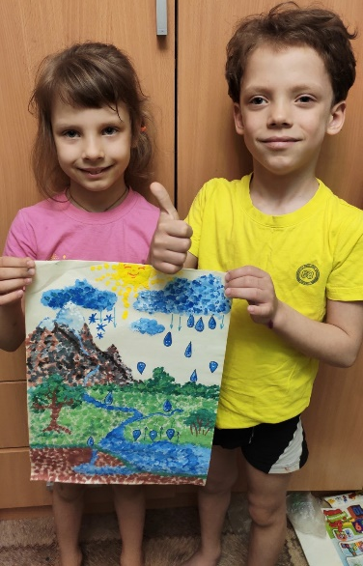
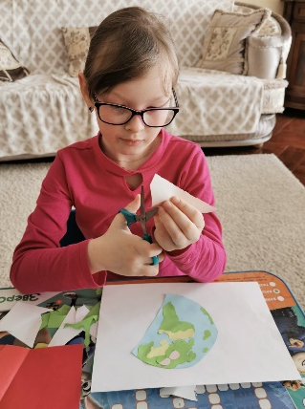
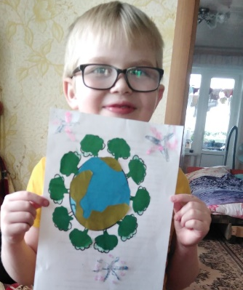
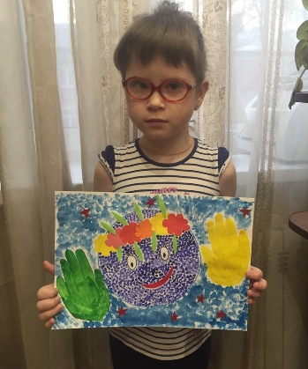

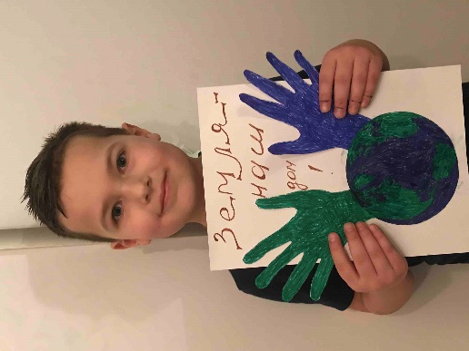
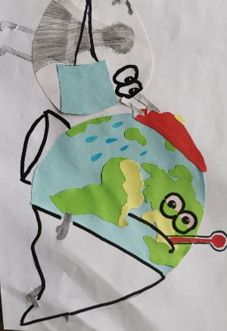

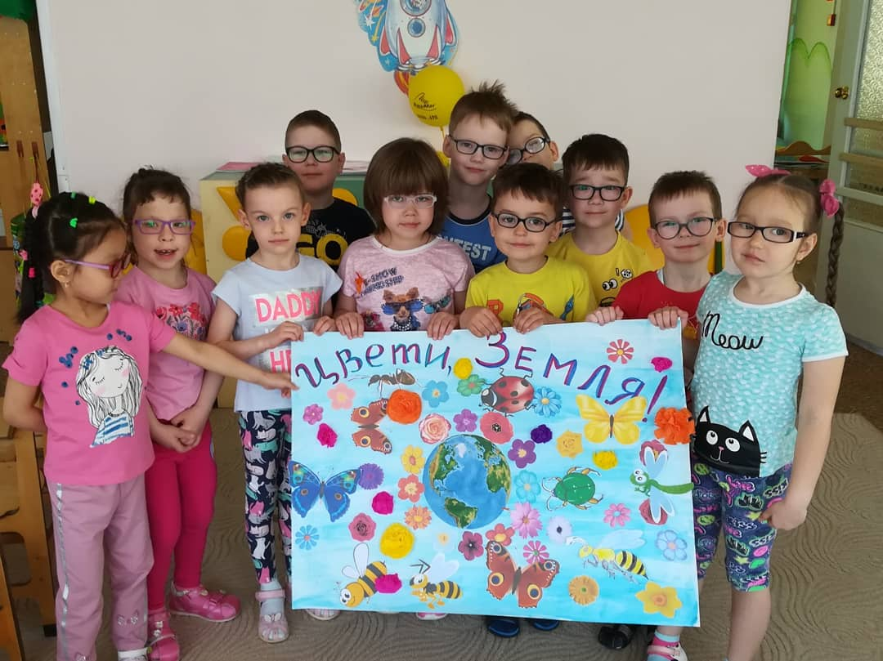
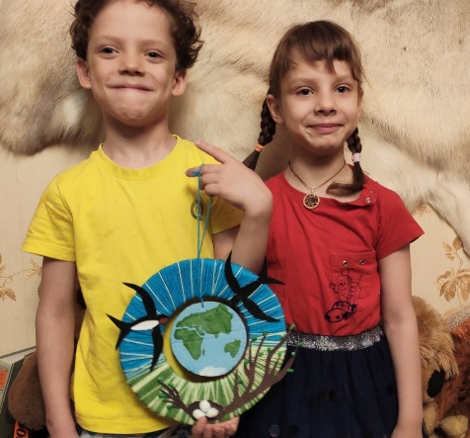

- Публикация: конспект занятия «Международный день рек», Дозорова А. А., учитель-дефектолог, Чиркова Т. В., учитель-логопед, Международное сетевое издание «Солнечный свет», 24.04.2020 г.
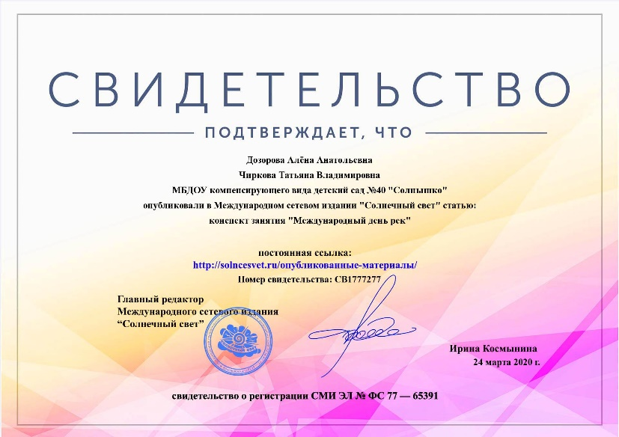

4. Выводы по отчету:

Проведено 33 мероприятия, из них для педагогических работников – 2, для обучающихся – 31, для родителей (или другой общественности) - 7.
общее количество участников 261 человек, из них 168 обучающихся, 33 педагогических работников, 74 родителей.

